Сценарий «Хорошие друзья –
вежливые слова»

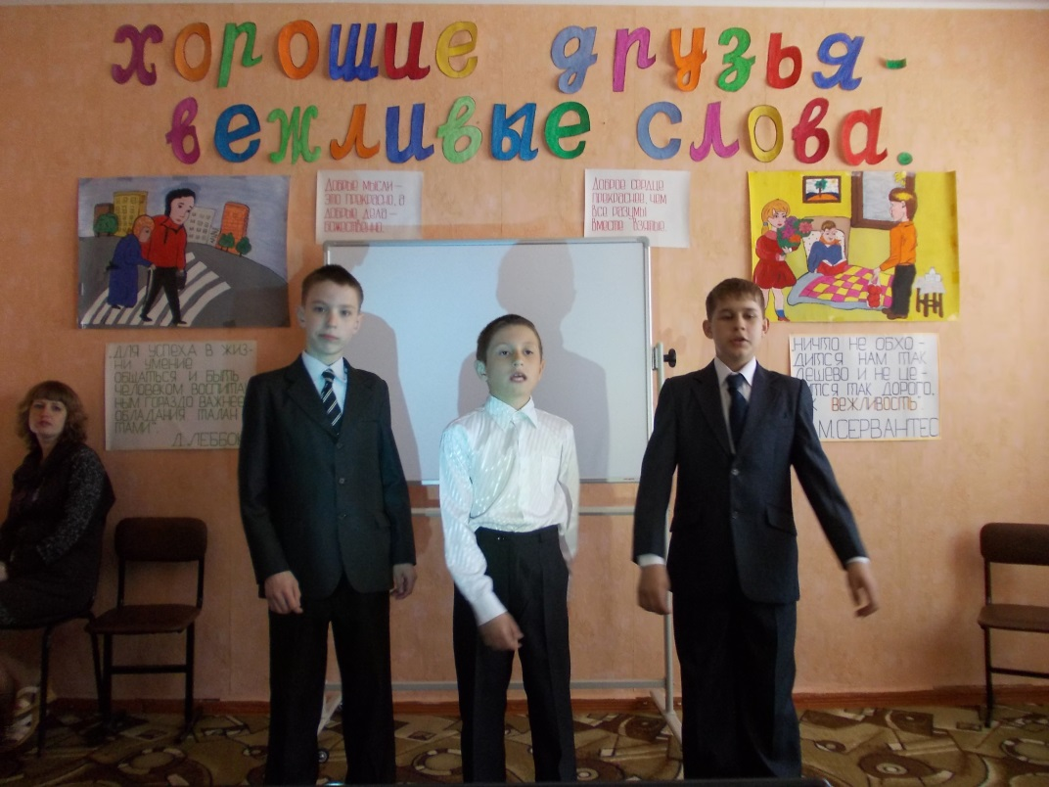

Цели:
а) воспитывать у учащихся нравственные качества: уважительное отношение к людям, доброжелательность, умение видеть красоту в простом и обыденном, умение дарить тепло и доброту;
б) развивать умение дружить, беречь дружбу;
в) воспитывать культуру общения учащихся.
Оборудование: компьютер (на слайдах пословицы и поговорки о вежливости), запись мелодий, слова вежливости на табличках.
Песня «Если добрый ты».
Дождик босиком по земле прошёл,
Клёны по плечам хлопал,
Если ясный день - это хорошо,
А когда наоборот - плохо.
Если ясный день - это хорошо,
А когда наоборот - плохо.
Слышно как звенят в небе высоко
Солнечных лучей струны,
Если добрый ты, то всегда легко,
А когда наоборот - трудно.
Если добрый ты, то всегда легко,
А когда наоборот - трудно.
С каждым поделись радостью своей,
Рассыпая смех звучно,
Если песни петь, с ними веселей,
А когда наоборот - скучно.
Если песни петь, с ними веселей,
А когда наоборот - скучно.
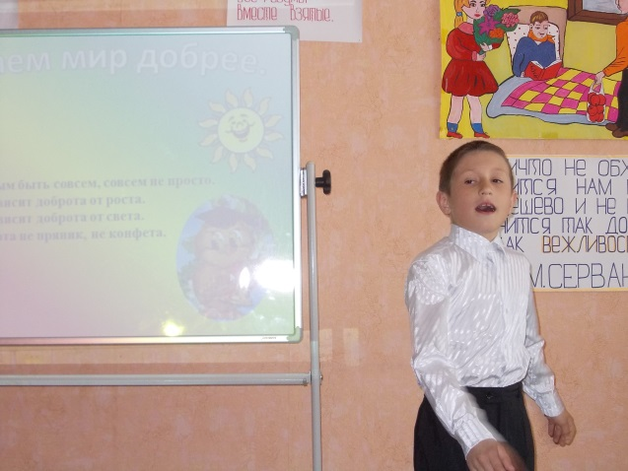
Вед. Ребята, кем бы вы в жизни не стали прежде всего, вы должны вырасти настоящими хорошими людьми: добрыми, смелыми, отзывчивыми, вежливыми. А этому тоже надо учиться. Поэтому вы и должны как можно чаще пользоваться вежливыми словами, от которых людям становится теплее, радостнее, светлее. В слове заключена великая сила. Доброе слово может подбодрить человека в трудную минуту, может помочь рассеять плохое настроение. Но не только слова должны быть у нас добрыми. Надо, чтобы и поступки ваши были разумными, ясными, добрыми, чтобы никогда вам не приходилось за них краснеть, стыдиться. Надо стараться всегда и всем быть полезным людям.Сегодня на нашем празднике мы поговорим об этикете. Кто знает, что обозначает это слово?
ЭТИКЕТ – это и есть правила поведения в обществе. Но это не только культура поведения за столом, в гостях, на улице. В широком смысле слова это обычаи, традиции, верования народов, а также мода и кулинарные пристрастия. Этикет пришел к нам из глубокой древности, а первые пособия были написаны в Египте. У разных народов разные правила этикета. Живя по соседству или встречаясь с людьми разной национальности, желательно знать особенности их этикета. Самое главное относиться с уважением к правилам чужого этикета, не смеяться и не удивляться им, а воспринимать как должное. Этикет это и есть свод таких правил поведения в культуре каждого народа.
Д. Свифт писал «Хорошими манерами обладает тот, кто наименьшее количество людей ставит в неловкое положение.

Друзья, вот вам на всякий случай
Стихи о школьнике одном
Его зовут ... а впрочем,
Мы лучше здесь его не назовем.
"Спасибо", "Здравствуйте", "Простите"
Произносить он не привык.
Простого слова "извините"
Не одолел его язык.
Не скажет он друзьям по школе
Алеша, Петя, Ваня, Толя.
Своих друзей зовет он только
Алешка, Петька, Ванька, Толька.
А, может быть, он вам знаком
И вы встречались с ним где-либо,
Тогда скажите нам о нем,
А мы... Мы скажем вам "спасибо".
Вед. Ребята, а в нашей семье есть такие дети?
В древние времена наши предки, говоря слова благодарности, использовали только глагол «благодарить»: они произносили: «Благодарствую!», «Благодарю!».
Так было во времена, когда на нашей земле господствовало язычество. Когда же пришло христианство, слово «благодарю» заменили на «спасибо».
Происхождение этого русского слова прекрасно и возвышенно!
Родилось оно в XVI-м веке из словосочетания «спаси Бог». В эти два слова наши предки вкладывали намного больше, чем просто благодарность. Оно очень напоминает пожелание - пожелание спасения, обращения к Богу, Его милующей и спасающей силе. Впоследствии выражение преобразовалось, сократилось. И на свет появилось всем нам знакомое с детства слово «спасибо».
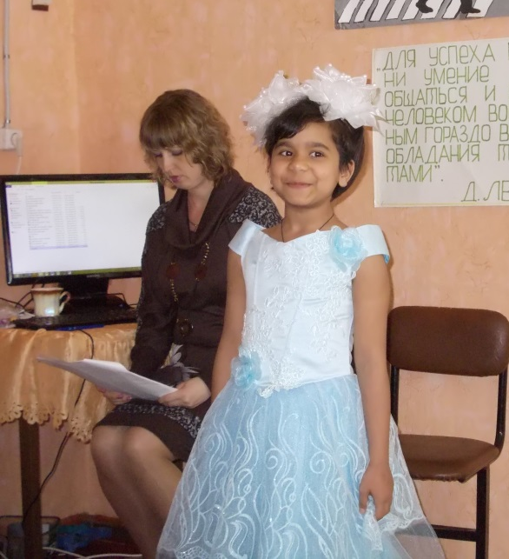
И в Нью-Йорке, и в Париже,
И на Кубе, и поближе.
И у русских, у эстонцев,
У французов и японцев
Есть заветные слова.
Знать должна их детвора!
Все народы на планете -
Дяди, тети, даже дети,
Просыпаясь ранним утром,
Произносят: - С добрым утром!
Говорят кому-то либо:
- Добрый день, привет, спасибо,
Благодарствую, простите,
До свиданья, извините.
Эти главные слова
Повторяются всегда:
Днем и вечером, в квартире,
На работе, в магазине,
И в трамвае, и в метро,
И в театре, и в кино.
Почему в любой стране,
На Чукотке и в Москве
Эти главные слова
Повторяют все с утра?
Это вежливое слово
Ключ к душе, друзья, любого:
К маме, папе, брату, деду,
К однокласснику, соседу,
К старшим, младшим и друзьям,
К иностранцам тут и там.
Добрым словом сможешь ты
Избежать любой вражды,
Мир узнать и помириться,
С новым другом подружиться.
Если ты не прав
– Простите!
Вдруг толкнул
– Ой, извините.
Друг приветствует, в ответ
Отвечай ему: - Привет!
Если кто-то что-то дарит
Говори: - Я благодарен,
За подарок вам спасибо:
Очень кстати, очень мило!
Если нужно в дом войти,
Постучись, затем спроси:
- Извините, можно к вам
На два слова по делам?
Получается, друзья,
Что заветные слова
Знать должны на всей планете
Дяди, тети и их дети.
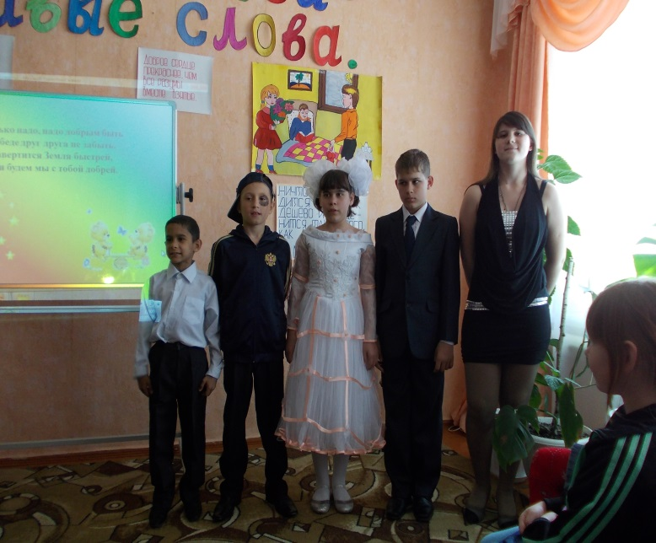
Вед: А сейчас мы поиграем, узнаем у вас, знаете ли вы "Вежливые слова"?
1.Растает даже ледяная глыба от слова тёплого ... (спасибо).
2.Зазеленеет даже пень, когда услышит ... (добрый день).
3.Если больше есть не в силах, скажем маме мы .... (спасибо).
4.Мальчик вежливый и развитый говорит, встречаясь ... (здравствуйте).
5.Когда нас бранят за шалости, говорим ... (простите, пожалуйста)
6.И во Франции и в Дании на прощание говорят ... (до свидания).
Вед: Ребята, послушайте вот как звучит слово «спасибо» на разных языках:
Английский: Тhank you (сэнк ю)
Итальянский: Grazie (грацие)
Немецкий: Danke schön (данке шон)
Татарский: Rekhmet (рехмет)
Французский: Merci beaucoups (мерси боку)
Мордовский (сюк пря).

Дети исполняют частушки.

1.Заиграй-ка, балалайка,
Балалайка – три струны!
Подпевайте, не зевайте,
Выходите, плясуны!
2.Лида в круг вбежала смело,
Завертелась, как юла,
И под музыку запела
Про знакомые дела.
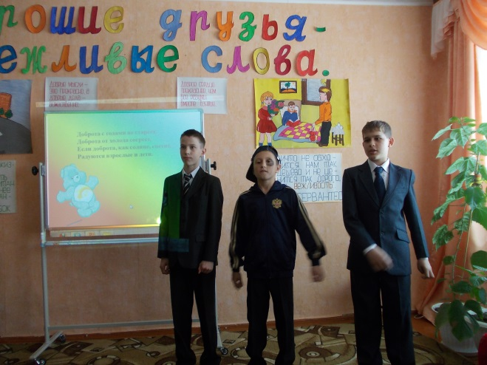
3.Тётя Сима попросила
Слазить Витю на чердак.
Извините, тётя Сима,
Я вам вовсе не батрак!
4.Коля ссорится с друзьями
В ход пускает кулаки,
У задиры под глазами
Не проходят синяки.
5.В поезд входят три юнната,
- Ух, народу сколько тут!
Занимай места, ребята,
А то бабушки займут.
6.Мама шла из магазина,
Рядом с ней шагала Зина.
Не догадывалась дочь
Маме груз нести помочь.

7.Говорит лентяйке мать:
- Убери свою кровать!
- Я бы, мама, убрала,
Только я ещё мала.

8.Петя ловко ловит рыбу,
Может лодки мастерить.
Только “здравствуй” и “спасибо”
Не умеет говорить.

9.Ты играй повеселее,
Балалайка – три струны!
Подпевайте, кто умеет!
Не стесняйтесь, плясуны!

Вед: А сейчас вы послушайте сказку. Жила-была девочка Маша. Она училась в школе, где только добрые и вежливые дети. И вот какая история с ней приключилась…
Т-с-с… А вот и она…
Маша.
Здравствуйте, ребята!
Я сегодня рано встала,
«Доброе утро!» всем сказала,
Зубки почистила, заправила кроватку.
Вещи мои все лежат в порядке.
В школе я люблю учиться и «5» получать,
А поэтому, ребята, весело мне напевать:
Сказочник.
А в это время в королевстве короля Грубияна и королевы Злюки происходило следующее…

Король Грубиян.
Эй, Невежи, Лентяйчики, Грубиянчики! Быстро ко мне! (Звонит в колокольчик)

Королева Злюка.
Совсем обнаглели! Ничего не делают!
(входят Грубияны, Лентяй, Невежа)

Король Грубиян.
Посмотрите Невежи, Лентяйчики, Грубиянчики, что творится в школах. Дети стали добрыми, вежливыми. Фу, даже противно!

Грубиянчик.Ну, не все ещё! Их даже много! Правда, ребята?

Королева Злюка.
Молчи! Нужно как-то действовать! Надо показывать детям дурные примеры!
Всех на свете я грубее, злее и наглее.
Ну, конечно, это я, я, я…
Свет мой, зеркальце, ответь скорей:
Кто культурней и добрей?
( Это девочка Маша!)

Сказочник.
И тогда отправились король Грубиян и королева Злюка со своими слугами к Маше.

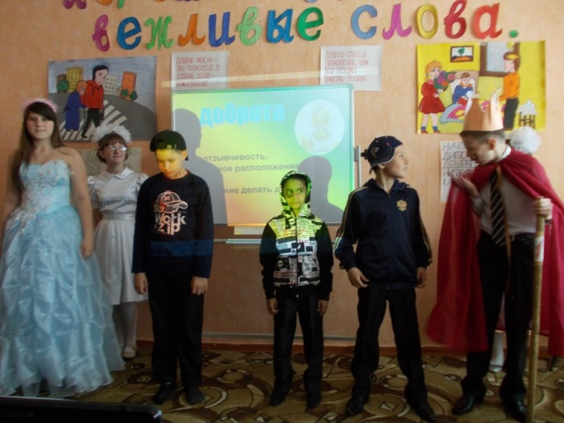
Король Грубиян.
Здравствуй, милая девчушка!
Подружись с нами, подружка!
Вместе в школу мы пойдём,
Вместе ногти погрызём.
Можешь навсегда забыть,
Как «спасибо» говорить.
Эй, Грубиян, Нахал, Невежа,
Проходите поскорей,
Новых вам нашёл друзей!
Ой, сколько здесь ребят!

Нахальчик.
Я Нахальчик, а это мои друзья – Невежа, Грубиянчик. Будете с нами дружить? Не слышу?

Маша.
Я точно могу сказать, что нет! Правда, ребята?

Нахальчик.
Ну, это мы ещё посмотрим!

Маша (плачет). Я не смогу справиться с вами одна. Я позову на помощь своих друзей. Эй, ребята, пожалуйста, идите сюда!
(Выбегают культурные, вежливые дети)

Мальчик.
Нам не нравится дружить с грубыми, невежливыми. Мы стараемся быть внимательными к людям, никого не обижать, никого не оскорблять ни словом, ни делом, не причинять неприятностей.
Невежа.
Ой-ой! Испугали! Сейчас мы дадим вам наши советы:
Если ты пришёл к знакомым, не здоровайся ни с кем!
Слов «пожалуйста», «спасибо» никому не говори!
Отвернись и на вопросы ни на чьи не отвечай!
И тогда никто не скажет про тебя, что ты болтун!

Грубиянчик.
Если друг твой самый лучший поскользнулся и упал,
Покажи на друга пальцем и хватайся за живот!
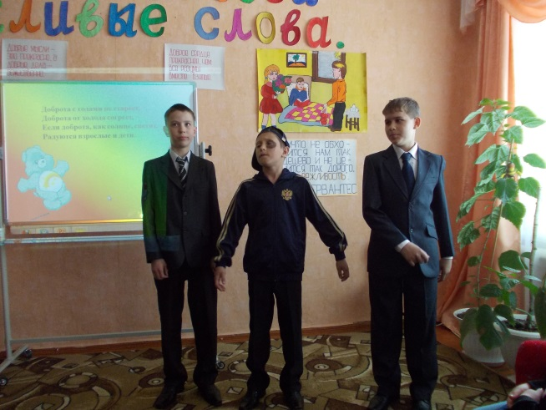
Король Грубиян.
Если к маме или к папе тётя взрослая пришла
И ведёт какой-то важный и серьёзный разговор,
Нужно сзади незаметно к ней подкрасться, а потом
Громко крикнуть прямо в ухо:
«Стой! Сдавайся! Руки вверх!»

Королева Злюка.
Девчонок надо никогда нигде не замечать!
И не давать проходу им нигде и никогда!
Им надо ножки подставлять, пугать из-за угла!

Маша.
Нет, не слушайте, ребята! Это же вредные советы!

Невежа.
Ой-ой! Какие мы воспитанные! Но есть ещё дети, которые ведут себя грубо не только с ровесниками, но и со старшими! Я сейчас это докажу.
(Инсценировка стихотворения С.Михалкова «Трамвай»).

Шел трамвай 10 номер по бульварному кольцу
В нем сидело и стояло 115 человек
Люди входят и выходят, продвигаются вперед.
Пионеру Николаю ехать очень хорошо.
Он сидит на лучшем месте-возле самого окна
У него коньки под мышкой: он собрался на каток.
Вдруг на 5 остановке, опираясь на клюку,
Бабка дряхлая влезает в переполненный вагон.

Люди входят и выходят, продвигаются вперед.
Николай сидит скучает, бабка рядышком стоит.
Вот вагон остановился возле самого катка.
И из этого вагона вылезает пионер.
На свободное местечко захотелось бабке сесть,
Оглянуться не успела - место занято другим.
Пионеру Валентину ехать очень хорошо,
Он сидит на лучшем месте, возвращается с катка.
Люди входят и выходят, продвигаются вперед.
Валентин сидит скучает, бабка рядышком стоит.

Маша.
Нет, ребята!
Этот случай про старушку мы не будем продолжать,
Мы лишь скажем очень дружно:
«Старость надо уважать!»

Король Грубиян.
Наверняка в вашей школе есть ребята, которые дразнятся, придумывают разные обидные клички!

Маша.
Не может быть! Ребята, разве есть у нас такие?

Грубиянчик.
А сейчас расскажем вам историю.
Глаза у Саши велики, но очень близоруки.
Врач прописал ему очки по правилам науки.
Отшлифовали в мастерской два стёклышка на славу,
Потом заботливой рукой их вставили в оправу.
Очки вложили мастера в коробку из пластмассы,
И Сашин дедушка вчера их получил у кассы.

Нахал.
Но про очки ребятам всем известно стало сразу.
Они кричат ему: «Зачем тебе четыре глаза?
Саша, Саша – водолаз! У тебя две пары глаз!
Только ты, очкастый, стёклами не хвастай!»

Невежа.
Заплакал Саша от стыда, уткнулся носом в стену
- Нет! – говорит он, - никогда очков я не надену!

1 Добрая девочка.
А я б утешила его: «Очки носить не стыдно!
Всё надо делать для того, чтоб было лучше видно!
Над теми, кто надел очки, смеются только дурачки!»

1 Добрый мальчик.
Воспитанные дети никогда не будут подшучивать над недостатками своих приятелей. По-настоящему вежливый человек не позволит унижать и оскорблять больного человека!

Невежа.
Но когда вы играете в какую-нибудь игру, у вас обязательно бывают драки!

2 Добрый мальчик.
Сейчас этого нет! Но я вспомню случай, который подружил нас с Мишей, и теперь мы не дерёмся!
Я стукнул Мишку по плечу, что мне с ним интересно.
А он меня «Привет, молчун!» слегка портфелем треснул.
А я ему щелчок по лбу, что, мол, сегодня не приду!
Он сдачи дал поспешно, мол, приходи, конечно!
У Мишки видели синяк – так это, верно, дружбы знак.
А у меня две шишки – подарочек от Мишки.

2 Добрая девочка.
Игру во дворе начинают опять.
Мальчишку в игру не хотят принимать.
Запомни, драчун-забияка, что это игра, а не драка!
Хорошее дело футбол и хоккей, соседей они превращают в друзей.
А в играх с друзьями мы сами должны оставаться друзьями.
Да здравствует смелость, азарт, быстрота! Да здравствует
Вежливость и доброта!
Да здравствуют добрые лица! И пусть тот, кто злится, стыдится!

Маша.
Все в играх должны оставаться друзьями, хвастаться силой и драться со слабыми недостойно воспитанного человека. Сильные всегда справедливы не придираются по мелочам к своим товарищам. В этом их сила.
Песня «Барбарики-друзья».
Если друг не смеётся,
Ты включи ему солнце,
Ты включи ему звёзды,
Это просто.
Ты исправь ошибку,
Превращая в улыбку
Все грустинки и слёзы,
Это просто.
Воскресенье, суббота,
Дружба-это не работа,
Дружба-это не работа!

Припев:
Есть друзья, а для них
У друзей нет выходных!
Есть друзья, а для них
У друзей нет выходных!

Если свалится счастье,
Подели его на части
И раздай всем друзьям,
Это просто.
А когда будет надо,
Все друзья будут рядом,
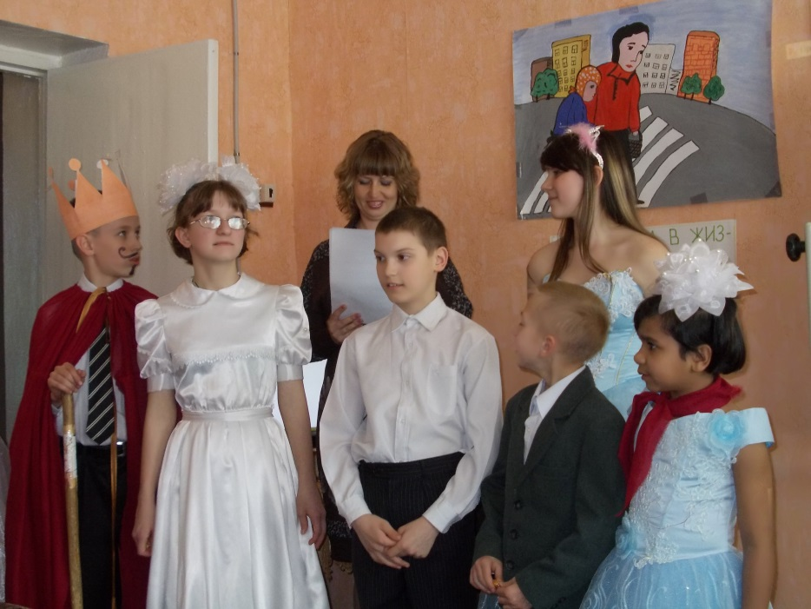
Чтоб включить тебе солнце
Или звёзды.
Воскрекенье, суббота,
Дружба-это не работа,
Дружба-это не работа!

Припев:
Есть друзья, а для них
У друзей нет выходных!
Есть друзья, а для них
У друзей нет выходных!

Воскрекенье, суббота,
Дружба-это не работа,
Дружба-это не работа!

Припев:
Есть друзья, а для них
У друзей нет выходных!
Есть друзья, а для них
У друзей нет выходных!
Король Грубиян. Как весело у вас! Как хорошо!

Королева Злюка.
Нам тоже грубость надоела!

Сказочник.
Но чтобы эти невоспитанные, злые люди превратились в добрых и культурных , надо пригласить сюда фею Доброты.

3 Добрый мальчик.
Слова чудеснейшие эти услышать каждый очень рад.
Добреют взрослые и дети, когда повсюду их твердят!

Фея Доброта.
Я прекрасно знаю. что в каждом классе есть самые добрые и самые вежливые дети. Хочу наградить ребят волшебными конфетами «Доброта», которыми они поделятся со всеми, кто их когда-то обидел, и нашим злым героям я тоже дам таких конфет! Пусть в мире будет больше добрых, чутких людей!

Маша.
Хочется мне попрощаться, пожелав при этом вам,
Чтобы добрыми вы были, слов волшебных не забыли.
Чтобы добрыми словами говорили вы с друзьями!

Сказочник.
Всякой встрече грозит расставанье, но увидимся с вами опять.
Так приятно сказать «до свиданья», чтобы «здравствуйте» завтра сказать.
Как бы ни было в жизни трудно, нужно вежливость не растерять.
Мы окажем друг другу вниманье и друг друга сумеем понять.

Все.
Чтобы радость людям дарить, надо добрым и вежливым быть!
Песня из мультфильма «Приключения Фунтика»
Хорошо бродить по свету
С карамелькой за щекой.
А еще одну для друга
Взять в кармашке про запас.
Потому что, потому что
Всех нужнее и дороже,
Всех доверчивей и строже
В этом мире доброта.
В этом мире доброта.
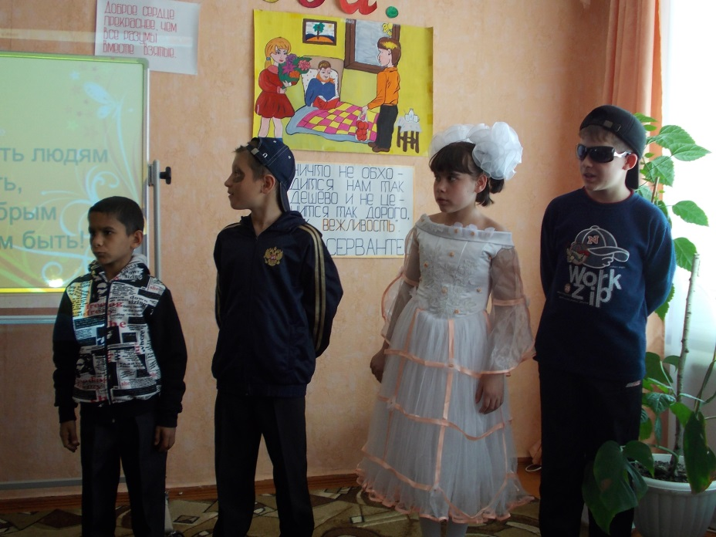
Хорошо бродить по улице
С теплым кроликом за пазухой,
Принимая как награду
Сердца маленького стук.
Потому что, потому что
Всех нужнее и дороже,
Всех доверчивей и строже
В этом мире доброта.
В этом мире доброта.
Хорошо бродить по городу
С белым голубем в цилиндре,
С красным шариком на ниточке,
И с улыбкой до ушей.
Потому что, потому что
Всех нужнее и дороже,
Всех доверчивей и строже
В этом мире доброта.
В этом мире доброта.
Вед.Ребята, я для вас приготовила сюрприз. Посмотрите и скажите, что у меня в руках? (Чайная чашка) Как вы думаете, к какой стране она относится? Конечно КИТАЙ. Ведь это, как известно родина чая. Существует придание: когда однажды китайскому императору кипятили воду, в сосуд упало несколько листков с чайного куста, и вода окрасилась в золотисто-коричневый цвет, от нее исходил тонкий и приятный аромат. Император попробовал новый напиток, и он ему понравился. Я думаю, что вы каждый умеете заваривать чай, а вот умеете ли вы правильно его пить?.
3 задание Чайный конкурс Вопросы
1.Следует ли наливать чай в чашки, наполняя их до краев? (нет, надо ниже края чашки на 1-1,5 см)
2. Можно ли есть джем из общей вазочки? (джем кладут себе в розетку, а затем едят из нее или намазывают на хлеб ножом)
3. Когда к чаю подают кусковой сахар, а когда сахарный песок? (песок подают обычно к чаю с лимоном)
4. Как принято есть лимон? (ломтик лимона кладут в чашку с чаем, ложкой выдавливают сок, остатки извлекают и кладут на край блюдца)
5. Как следует есть пирожное? (специальной вилкой или ложкой, а твердые пирожные едят рукой)
6. Нужно ли брать хлеб с общей тарелки вилкой? (хлеб берут всегда рукой с общей тарелки, стараясь не дотрагиваться до других ломтиков и, положив на свою тарелку, отламывают кусочки)
Я надеюсь, что вам было интересно узнать, что у всех народов существовали правила этикета. А нужны ли правила этикета нам, живущим в 21 веке? Знаем ли мы эти правила?

1.Этикет – не этикетка
И не новенький костюм,
Это – жизненная сметка,
И воспитанность, и ум.

2.Во дворе и в школьном классе,
Дома и когда в гостях
Прост и вежлив оставайся –
Это вовсе не пустяк.

3.Вместо окрика злого
Лучше доброе слово
И улыбку не надо стеречь.
Жизнь устроена мудро:
Это вовсе не трудно –
Берегите, пожалуйста речь.

4.Даже дети знают: некрасиво
Не сказать за доброту «Спасибо!»
5.Это слово с детства нам знакомо
И звучит на улице и дома.
Но порой его мы забываем,
И в ответ лишь радостно киваем...
6.И уже достойны нашей жалости
Тихие «Спасибо» и «Пожалуйста».
7.И не каждый вспоминать готов
Смысл сокровенных добрых слов.
8.Слово - как молитва, попроси.
Этим словом: «Бог меня спаси!»
9.Слушали ВЫ все мои слова.
Благодарствую!!! СПАСИБО Вам!!!

Песня «Разукрасим все планеты мы».
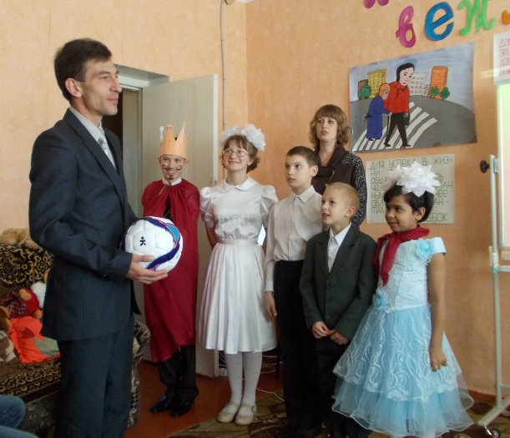
Если кто-нибудь,
Нечаянно даже,
Измажет всё вокруг
Печалью и сажей,
То, наверно, белый свет
Мигом потеряет цвет.
Будут все цветы
Тогда без цвета
Рисунки и мечты,
Весна и лето.
И, наверное, совсем
Станет грустно-грустно всем
Станет грустно всем.
Припев:
Разукрасим все планеты мы,
Чтобы стали разноцветными.
Могут быть большими маленькие –
Маленькие барбарики.
Разукрасим все планеты мы,
Чтобы стали разноцветными
Могут быть большими маленькие-
Маленькие барбарики.
Это невозможно,
Но если кто-то
Сотрёт неосторожно
В песне все ноты,
А без песен гаснет свет,
А без света песен нет.
Без света песен нет.
Припев
Наш праздник подошел к концу. А теперь давайте закрепим, все полученные знания. (выходят слайды).
Я надеюсь, Вы все поняли и ВЕЖЛИВЫЕ СЛОВА для ВАС СТАНУТ ХОРОШИМИ ДРУЗЬЯМИ!

